Хочу стать Биллом Гейтсом или небольшой ликбез по азам компьютерной грамотности

Современному человеку, в наш стремительный век гигантских объемов информации, без уверенного владения компьютером, пожалуй, просто не обойтись. Но не пугайтесь – вам вовсе не нужно быть Альбертом Эйнштейном, чтобы за вполне короткий промежуток времени освоить этот незаменимый инструмент в нашей жизни! Открою вам маленький секрет: это очень просто, и научиться необходимым основам компьютерной грамотности сегодня может каждый.
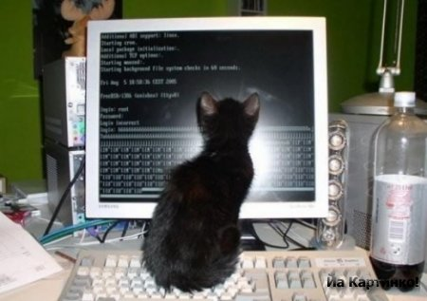 Для начала, вам нужно забыть детские страшилки о куче цифр и символов, которые приходиться учить бедному юзеру! Добрые программисты уже давно оптимизировали интерфейс для человеческого восприятия и теперь нам уже не нужно отдавать длинные команды в мифической и ужасной программе Dos. Поэтому отбросьте все сомнения и смело отправляйтесь в магазин за компьютером!
- Итак, ваш будущий помощник и друг (надеюсь, вы не забыли проконсультироваться перед покупкой у знающих приятелей), привезен домой, поставлен в правильное место и включен. Давайте разберемся, из чего же состоит компьютер? Ну, прежде всего – это системный блок, то есть те самые волшебные компьютерные мозги. Материнская плата, процессор и память - основные его части. Информацию, перерабатываемую и отправляемую ими на монитор, мы воспринимаем в качестве графических символов. Да, и не забивайте свою бедную голову, что же лучше Intel или Athlon (основные производители процессоров), для рядового пользователя это не имеет решающего значения!
- Операционная система, установленная на подавляющем количестве компьютеров – это ОС Windows. Ее интерфейс построен на принципе открывающихся окошек («window»). Это очень удобно! Просто подведите мышку на нужный значок и два раза быстро нажмите левую кнопку («кликните»). Нужная вам информация откроется, и вы сможете приступить к работе. Основная ОС, используемая сегодня – это Windows XP, действительно надежная и хорошая операционная система. Но какая бы ОС не была бы установлена, в сущности, принцип всплывающих окошек неизменен с самых первых версий. Поэтому, научившись работать в любой ОС Windows, вы без проблем освоите и любую другую.
- Пользуясь удобной справкой, встроенной в систему, вы сможете быстро освоить необходимые для вас инструменты. Набор необходимых программ – это, в основном, офисный пакет (Word, Exсel и другие), браузеры для входа в интернет и несколько стандартных служебных.
- Интересного и удачного вам путешествия в удивительный электронный мир!

